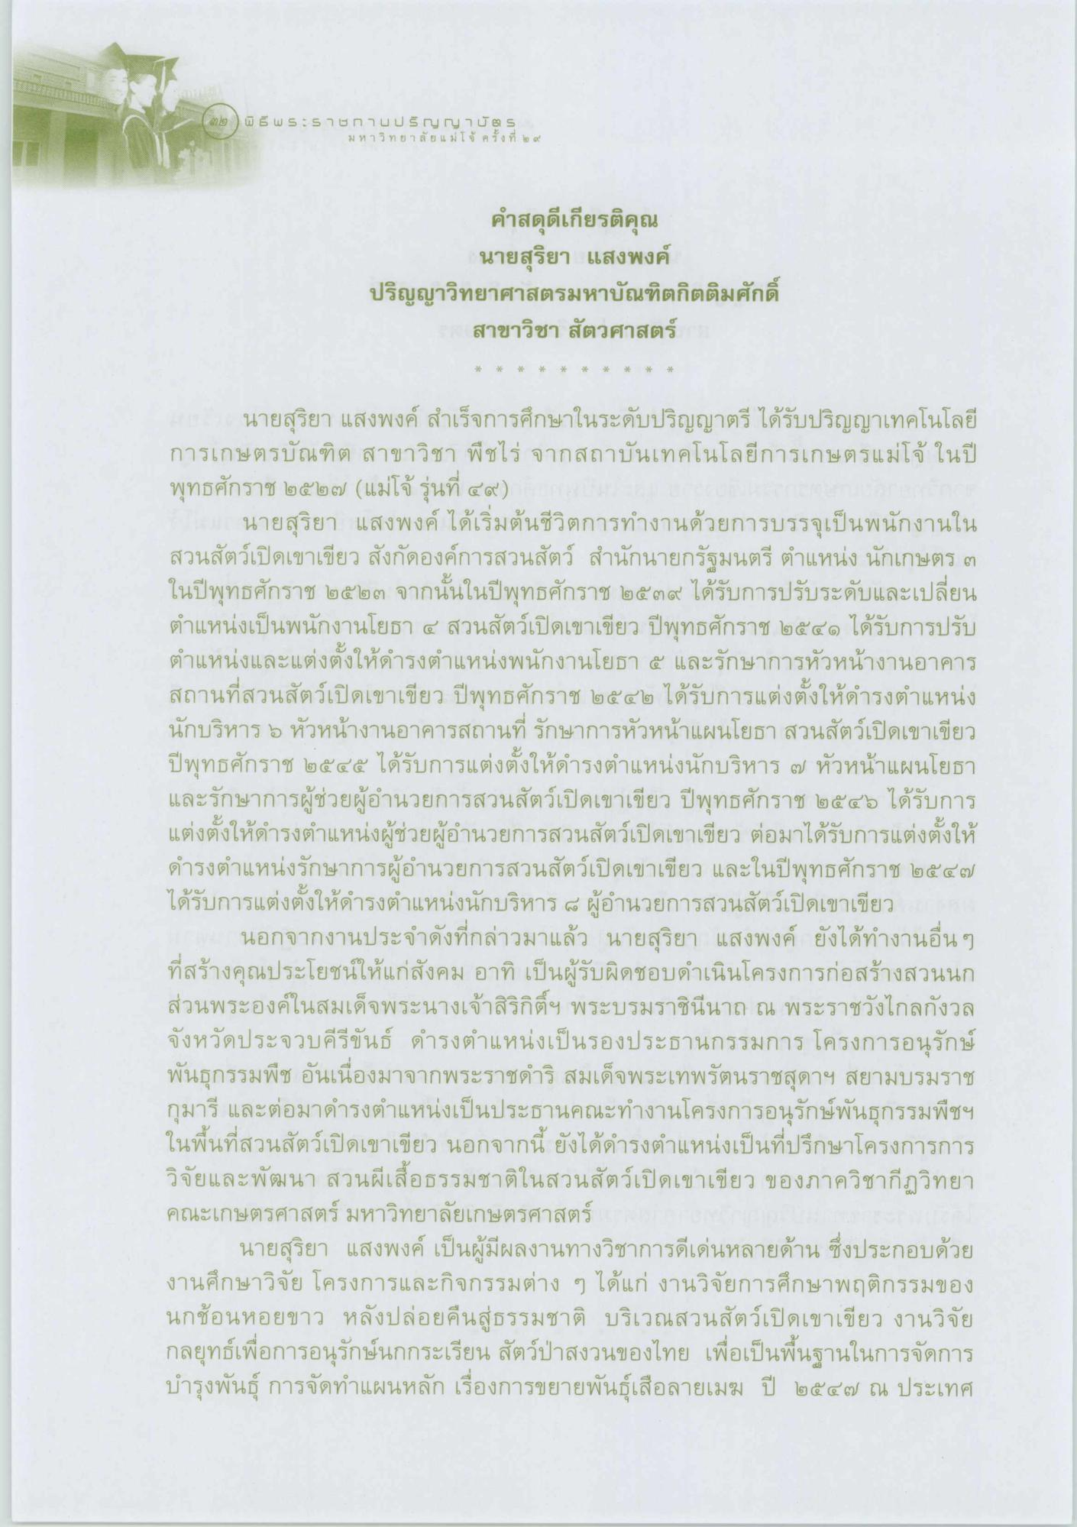

คําสดุดีเกียรติคุณ
นายสุริยา แสงพงค์
ปริญญาวิทยาศาสตรมหาบัณฑิตกิตติมศักดิ์ สาขาวิชา สัตวศาสตร์
นายสุริยา แสงพงค์ สําเร็จการศึกษาในระดับปริญญาตรี ได้รับปริญญาเทคโนโลยี การเกษตรบัณฑิต สาขาวิชา พืชไร่ จากสถาบันเทคโนโลยีการเกษตรแม่โจ้ ในปี พุทธศักราช ๒๕๒๗ (แม่โจ้ รุ่นที่ ๔๙)
นายสุริยา แสงพงค์ ได้เริ่มต้นชีวิตการทํางานด้วยการบรรจุเป็นพนักงานใน สวนสัตว์เปิดเขาเขียว สังกัดองค์การสวนสัตว์ สํานักนายกรัฐมนตรี ตําแหน่ง นักเกษตร ๓ ในปีพุทธศักราช ๒๕๒๓ จากนั้นในปีพุทธศักราช ๒๕๓๙ ได้รับการปรับระดับและเปลี่ยน ตําแหน่งเป็นพนักงานโยธา ๔ สวนสัตว์เปิดเขาเขียว ปีพุทธศักราช ๒๕๔๑ ได้รับการปรับ ตําแหน่งและแต่งตั้งให้ดํารงตําแหน่งพนักงานโยธา ๕ และรักษาการหัวหน้างานอาคาร สถานที่สวนสัตว์เปิดเขาเขียว ปีพุทธศักราช ๒๕๕๒ ได้รับการแต่งตั้งให้ดํารงตําแหน่ง นักบริหาร 5 หัวหน้างานอาคารสถานที่ รักษาการหัวหน้าแผนโยธา สวนสัตว์เปิดเขาเขียว ปีพุทธศักราช ๒๕๔๕ ได้รับการแต่งตั้งให้ดํารงตําแหน่งนักบริหาร ๗ หัวหน้าแผนโยธา และรักษาการผู้ช่วยผู้อํานวยการสวนสัตว์เปิดเขาเขียว ปีพุทธศักราช ๒๕๔๖ ได้รับการ แต่งตั้งให้ดํารงตําแหน่งผู้ช่วยผู้อํานวยการสวนสัตว์เปิดเขาเขียว ต่อมาได้รับการแต่งตั้งให้ ดํารงตําแหน่งรักษาการผู้อํานวยการสวนสัตว์เปิดเขาเขียว และในปีพุทธศักราช ๒๕๔๗ ได้รับการแต่งตั้งให้ดํารงตําแหน่งนักบริหาร ผู้อํานวยการสวนสัตว์เปิดเขาเขียว
นอกจากงานประจําดังที่กล่าวมาแล้ว นายสุริยา แสงพงค์ ยังได้ทํางานอื่นๆ ที่สร้างคุณประโยชน์ให้แก่สังคม อาทิ เป็นผู้รับผิดชอบดําเนินโครงการก่อสร้างสวนนก ส่วนพระองค์ในสมเด็จพระนางเจ้าสิริกิติ์ฯ พระบรมราชินีนาถ ณ พระราชวังไกลกังวล จังหวัดประจวบคีรีขันธ์ ดํารงตําแหน่งเป็นรองประธานกรรมการ โครงการอนุรักษ์ พันธุกรรมพืช อันเนื่องมาจากพระราชดําริ สมเด็จพระเทพรัตนราชสุดาฯ สยามบรมราช กุมารี และต่อมาดํารงตําแหน่งเป็นประธานคณะทํางานโครงการอนุรักษ์พันธุกรรมพืชฯ ในพื้นที่สวนสัตว์เปิดเขาเขียว นอกจากนี้ ยังได้ดํารงตําแหน่งเป็นที่ปรึกษาโครงการการ วิจัยและพัฒนา สวนผีเสื้อธรรมชาติในสวนสัตว์เปิดเขาเขียว ของภาควิชากีฏวิทยา คณะเกษตรศาสตร์ มหาวิทยาลัยเกษตรศาสตร์
นายสุริยา แสงพงค์ เป็นผู้มีผลงานทางวิชาการดีเด่นหลายด้าน ซึ่งประกอบด้วย งานศึกษาวิจัย โครงการและกิจกรรมต่าง ๆ ได้แก่ งานวิจัยการศึกษาพฤติกรรมของ นกช้อนหอยขาว หลังปล่อยคืนสู่ธรรมชาติ บริเวณสวนสัตว์เปิดเขาเขียว งานวิจัย กลยุทธ์เพื่อการอนุรักษ์นกกระเรียน สัตว์ป่าสงวนของไทย เพื่อเป็นพื้นฐานในการจัดการ บํารุงพันธุ์ การจัดทําแผนหลัก เรื่องการขยายพันธุ์เสือลายเมฆ ปี ๒๕๔๗ ณ ประเทศ

